自然通风与室内自由温度保障率效果分析
金斯科¹ 龚延风²
1 台州职业技术学院土木工程系
2 南京工业大学城市建设与安全工程学院

摘 要：提出自由温度保障率概念，以此衡量各种被动式手段对建筑热舒适性的贡献率及空调开启时间的减少，并量化自然通风在住宅建筑中的效果。以南京一典型居住建筑为例，采用DeST软件模拟了该建筑在自然通风及非自然通风下南北向卧室在5月1日到10月31日期间的室内逐时自由温度。在此基础上进行了自然通风对住宅建筑能耗的影响分析。分析得出：①在进行适当的自然通风之后，房间最高温度降幅可达2.13℃，平均温度降低3.79℃。②自然通风可以显著提高房间的自由温度保障率。
关键词：居住建筑 自然通风 自由温度 自由温度保障率 能耗

The Effects of Natural Ventilation on Reliability of Basic Indoor Temperature
JIN Si-ke¹, GONG Yan-feng²
1 Department of Civil Engineering, Taizhou Vocational & Technical College
2 HVAC Engineering Research Institute, Nanjing University of Technology

Abstract：The contribution of passive methods to building thermal comfort and the reduction of air conditioned time, as well as the effect of natural ventilation on energy saving in residential buildings, were measured and quantified by the concept of RBT (Reliability of Basic Temperature) proposed in the paper. The hourly basic indoor temperatures of a typical residential building in Nanjing with both natural ventilation and no ventilation, dating from May 1st to Oct. 31st, were simulated by DeST. The results showed that the maximum room temperature dropped 2.13℃ and the mean temperature decreased 3.79℃ after appropriative natural ventilation, and natural ventilation can significantly improve the RBT.
Key words: residential building, natural ventilation, basic temperature; reliability, energy

收稿日期：2011-9-26
作者简介：金斯科（1985~），男，讲师；浙江省台州市台州职业技术学院（318000）；E-mail: fallice2008@163.com

在居住建筑的采暖空调能耗逐年增加的今天^{[1]}。如何让建筑在不给予空调设备的条件下，更好地给我们创造一个舒适的居住环境，已经成为建筑师及工程师迫切要解决的问题^{[2][3]}。合理地利用自然通风能取代或部分取代传统制冷空调系统，能在不消耗可再生能源的情况下实现有效被动式制冷，降低夏季室内温度，改善室内热环境^{[2]、[4]}；适当增加室内空气与人体间的对流降温^{[5]}，提高人体的舒适度^{[6][7]}；而且能用室外相对温度较低的空气替换室内相对温度较高的空气，使建筑物降温，以减轻白天的冷负荷^{[8][9]}。但是问题随之而来，对于建筑节能，自然通风究竟能起到多大的作用，能有多大的贡献？如何衡量自然通风在建筑节能中的效果，如何量化自然通风所带来的节能收益并与其他节能措施进行比较？为了解决以上的问题，本文提出自由温度保障率概念，以此来衡量各种被动式手段对建筑热舒适性的贡献率及空调开启时间的减少，并量化自然通风在住宅建筑中的效果。

- 自由温度保障率
本文提出自由温度保障率RBT（Reliability of Basic Temperature）的概念，所谓自由温度保障率，就是在不利用空调设备的条件下，在一段时间内，房间温度满足人们热舒适条件的时间占总时间段的比例。
自由温度保障率的数学定义如下：
（1）
式中，RBT(T)为温度T下的自由温度保障率；T_{s}为满足人们热舒适条件（T）的小时数；T_{a}为该时间段内的总小时数
引入自由温度保障率概念，以此来衡量各种被动式手段对建筑热舒适性的提高及空调开启时间的减少。同一时间段下的自由温度保障率与所选的热舒适温度阙值T有关。在夏天，希望室内温度能低于某一个设定的温度阙值，假如取为26℃，则此时的温度保障率公式就可以表示为：
（2）
- 典型建筑及计算条件
  - 建筑模型的基本参数
计算的典型建筑位于南京市区，共10层，每层6户。总建筑面积9660m²，总空调面积5667m²，体型系数0.27，朝向正南。南向窗墙比0.3；其余朝向0.15；墙体传热系数1.2 W/(m²K)；热惰性3.5；外窗传热系数3 W/(m²K)；夏季遮阳系数0.5。内墙构造为20mm水泥砂浆+180mm陶粒混凝土+20mm水泥砂浆；传热系数1.515 W/(m²K)；内门构造为双层松木实体内门，门板厚度25.3mm；楼板构造为25mm水泥砂浆+80mm钢筋混凝土+20mm水泥砂浆；传热系数3.055 W/(m²K)。建筑标层平面如图1。
图 1 典型建筑标准层平面图

  - DeST模型参数设置
DeST模型参数设置见表1。
表 1 模型参数设置
房间  类别 | 人员设置 |  |  |  | 照明设置 |  | 设备设置
房间  类别 | 发热量 | 产湿量 | 最多人数 | 最少人数 | 最大功率 | 最小功率 | 最大功率 | 最小功率
房间  类别 | （W/人） | [kg/(h·人)] | （人/m²） | （人/m²） | （W/m²） | （W/m²） | （W/m²） | （W/m²）
客厅 | 53 | 0.061 | 3 | 0 | 0 | 0 | 9.3 | 0
主卧 | 53 | 0.061 | 2 | 0 | 0 | 0 | 12.7 | 0
次卧 | 53 | 0.061 | 1 | 0 | 0 | 0 | 12.7 | 0
卫生间 | 60 | 0.102 | 0 | 0 | 0 | 0 | 0 | 0
书房 | 53 | 0.061 | 2 | 0 | 5 | 0 | 0 | 0
厨房 | 60 | 0.102 | 2 | 0 | 0 | 0 | 48.2 | 0

  - 计算时间及房间自然通风设置方法
计算时间取为5月1日到10月31日的4416个小时。平均温度为23.66℃，最低温度4.4℃，最高温度37.2℃。当日最高温度低于32℃时，全天自然通风换气次数设为20 。当日最高温度高于32℃时，一天中的凌晨及上午（0～8时），自然通风换气次数设为20，其余时刻设为1.0。

- 房间计算结果及分析
本文取6类典型房间分别进行通风和不通风的计算。为了表述的方便，本文将12种不同房间进行编号，如表2所示。
表2 房间编号及通风状况
编号 | 房间名称 | 通风状况 | 编号 | 房间名称 | 通风状况
1 | 一层南向 | 不通风 | 7 | 四层北向 | 不通风
2 | 一层南向 | 自然通风 | 8 | 四层北向 | 自然通风
3 | 一层北向 | 不通风 | 9 | 顶层南向 | 不通风
4 | 一层北向 | 自然通风 | 10 | 顶层南向 | 自然通风
5 | 四层南向 | 不通风 | 11 | 顶层北向 | 不通风
6 | 四层南向 | 自然通风 | 12 | 顶层北向 | 自然通风
下文以四层南向和北向两个典型房间为例，分析其各自在采取自然通风前后室内的自由温度和室内热环境状况。一层和顶层房间与四层房间的结果类似，故文中就不再赘述。

四层南向卧室通风效果Error: Reference source not found图2为四层南向卧室的室内的自由温度统计。在不采取自然通风时，房间温度平均值为29.11℃。房间内低于26.0℃的时间为1137小时，占总时间的25.75%，高于26.0℃的时间为3279小时，占74.25%。且高于30℃的时间为1925小时，占到总时间段43.59%。则在不采取自然通风的条件下，该房间在该段时间内的自由温度保障率仅为25.75%。
图2 四层南向卧室自由温度统计（关门窗）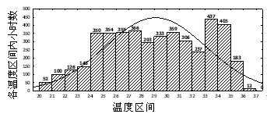

图3为同一房间在相同的室外温度下，采取自然通风措施时室内的自由温度统计。采取自然通风后，房间温度平均值为24.13℃。房间内低于26.0℃的时间为2650小时，占总时间的60.01%；高于26.0℃的时间降为1766个小时，占39.99%。高于30℃的时间降为489小时，占总时间段11.07%。在采取自然通风的条件下，该房间在该段时间内的自由温度保障率为60.01%。
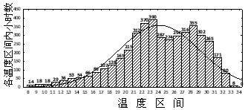
图3 四层南向卧室自由温度统计（自然通风）

  - 四层北向卧室通风效果
图4为四层南向卧室的室内的自由温度统计。从图中可以看出，在不采取自然通风，即关闭门窗的条件下，在该时间段，房间温度平均值为27.80℃。房间内低于26.0℃的时间为1527小时，占总时间的34.58%，高于26.0℃的时间为2889小时。且高于30℃的时间为1544小时，占到总时间段34.96%。如果在本文中，将夏季室内的舒适温度定为26℃，则在不采取自然通风的条件下，该房间在该段时间内的自由温度保障率仅为34.58%。
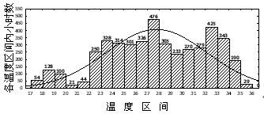
图4 四层北向卧室自由温度统计（关门窗）
图5为同一房间在相同的室外温度下，采取自然通风措施时室内的自由温度统计。从图中可以看出，在该时间段，采取自然通风后，房间温度平均值为24.00℃。房间内低于26.0℃的时间为2687小时，占总时间的60.85%；高于26.0℃的时间降为1729个小时，占39.15%。高于30℃的时间降为441小时，占总时间段9.99%。如果在本文中，将夏季室内的舒适温度定为26℃，则在不采取自然通风的条件下，该房间在该段时间内的自由温度保障率为60.85%。



图5 四层北向卧室自由温度统计（自然通风）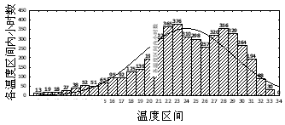

  - 综合分析
图6~7为上述房间自然通风前后的室内最高温度及最低温度的对比曲线。在进行自然通风之前6个房间的最低温度平均值为18.28℃，在进行适当的自然通风之后，房间平均最低温度降为7.79℃，平均降幅为57.22%。其平均最高温度相对较小，从34.89℃降至32.76℃，平均降幅为5.98%。
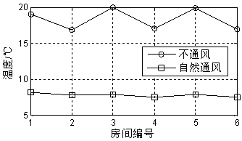
图6 各房间室内最低温度对比
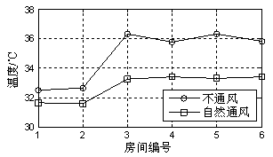
图7 各房间室内最高温度对比

图8为自然通风前后的室内平均温度的对比曲线。从图中可以看出，在进行自然之后，室内平均温度从原来的27.72℃降至23.93℃，降幅为13.66%。
图8 各房间自然通风前后室内平均温度对比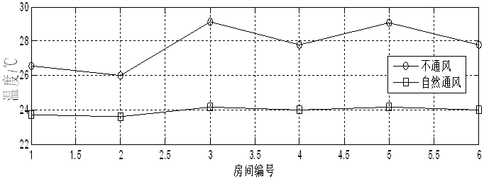

表3显示了各个房间在采取自然通风措施之后，空调开启时间的减少量。从表3中可以看出，在采取适当的自然通风措施后，各个房间的自由温度保障率有了显著的提高。一层南向卧室在进行自然通风之后，室内低于26℃的时间从1991升高到2788，总体比例升高18%。一层北向卧室，室内低于26℃的时间从2166升高到2797，总体比例升高14%。四层南北向卧室空调减少时间分别为1513 h和1160 h，RBT(26)分别提高0.34和0.26，顶层南北向卧室空调的减少时间分别为1490 h和1153h，RBT(26)分别提高0.34和0.26。
表3 各房间自由温度保障率及减少空调小时数
房间代号 | 不通风时的RBT(26) | 自然通风后的RBT(26) | 升高比例 | 减少空调时间（h）
1 | 0.4509 | 0.6313 | 0.180 | 797
2 | 0.4905 | 0.6334 | 0.143 | 631
3 | 0.2575 | 0.6001 | 0.343 | 1513
4 | 0.3458 | 0.6085 | 0.263 | 1160
5 | 0.2625 | 0.5999 | 0.337 | 1490
6 | 0.3465 | 0.6076 | 0.261 | 1153

- 结论
1）用自由温度保障率概念来衡量各种被动式手段对建筑热舒适性的提高及空调开启时间的减少，可以有效地评价住宅中的围护结构节能水平，并量化自然通风在住宅建筑中的效果。
2）在进行自然通风之后，各个房间的自由温度保障率有了显著的提高。总体而言，RBT(26)提高25.45%，空调开启时间平均减少25.45%。
3）在5月1日到10月31日的4416个小时中，在进行适当的自然通风之后，房间平均最低温度降低7.79℃，平均降幅为57.22%。平均最高温度降幅为2.13℃，平均降幅为5.98%。室内平均温度降低3.79℃，降幅为13.66%。
4）与其他相对复杂、昂贵的技术相比，自然通风是当今生态建筑所普遍采取的比较容易接受而廉价的技术措施，它具有节能、改善室内热舒适性和提高室内空气品质的优点。体现了可持续发展的理念。

参考文献
- Hybrid Ventilation Annex 35. IEA Annual Reports [R]. Sydney: 2000
- Allard F. Natural Ventilation in Buildings[M]. London: James and James Science Publishers Ltd, 1998
- Building Research Establishment (BRE)[Z]. UK Nat Vent CD 2 Rom., 1999
- Epstein M. Buoyancy-driven exchange flow through small openings in horizontal partitions [J]. Heat Transfer, 1988, 110: 885-893
- Epstein M, Kenton M A. Combined natural convection and forced flow through small openings in a horizontal partition, with special reference to flows in multi-compartment enclosures[J]. Heat Transfer, 1989, (11): 980-987
- Etheridge D, Sandberg M. Building ventilation: theory and measurement [M]. London: JohnWiley, 1997
- Heiselberg P. Outline of Hybvent [R]. Denmark: Aalborg University, 1998
- LI Y, Delsante A. On natural ventilation of a building with two openings [A]. In: Proc. 19th Annual AIVC Conference on Ventilation Technologies in Urban Areas[C]. Oslo (Norway): 1998.189-196
- Hybrid Ventilation Annex 35. International Energy Agency Energy Conservation in Buildings and Community Systems Program [R]. Sydney: 2000

